Abschlussprofil 2500 mm SBS Typ 306 Aluminium eloxiert gold 15 mm offen gestanzt, einfach biegbar

Küberit Profile Systems

Eigenschaften

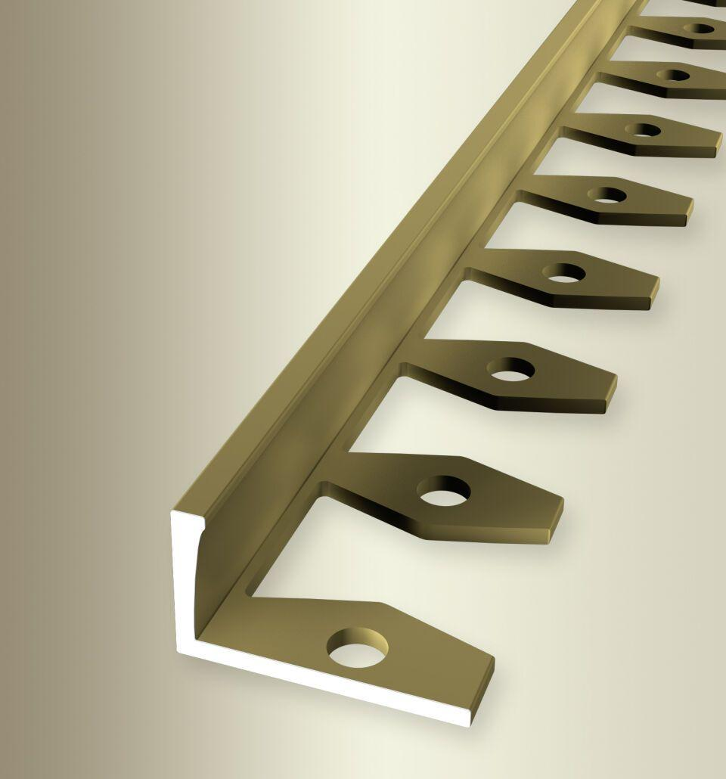

GTIN:

4019907196897

HAN:

21906054

Farbton

gold

Oberfläche

eloxiert

Profilart

Abschlussprofil

Werkstoff

Aluminium

Breite (mm)

22,50

Dicke Bodenbelag (mm)

15,00

Höhe (mm)

16,50

Länge (mm)

2.500,00

Stärke (mm)

1,50

Befestigung

kleben

Brandverhalten

A1

Farbtonbezeichnung Hersteller

F5 gold